Window에 elasticsearch와 Kibana 설치하기

1. [www.elastic.co/kr/downloads/elasticsearch](https://www.elastic.co/kr/downloads/elasticsearch) 에서

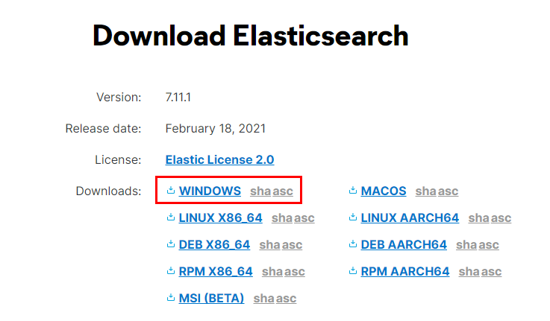

누르고 다운

2. <https://www.elastic.co/kr/downloads/kibana> 에서

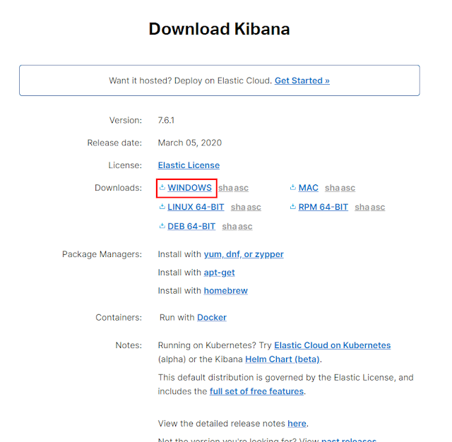

누르고 다운

**3.압축풀기를 무조건 “C드라이브” 혹은 “D드라이브”에 하기**

**만약 그렇지 않는다면,**

**압축 풀기를 완료할 수 없습니다.**

**대상 경로가 너무 깁니다.**

**오류가 발생한다.**

**이 경우 무조건 에러가 발생한다.**

4. 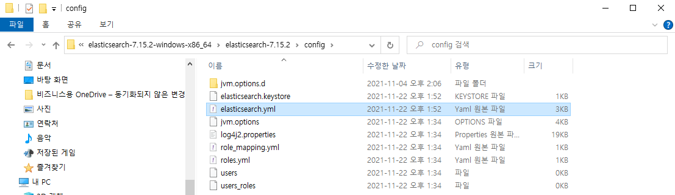

전제 조건 : Visual Code를 설치한다.

D:\elasticsearch-7.15.2-windows-x86_64\elasticsearch-7.15.2\config 에 들어가서

elasticsearch.yml 을 클릭한다.

그리고 아래의 사진처럼 코드를 바꾸어주고 나서 저장한다.

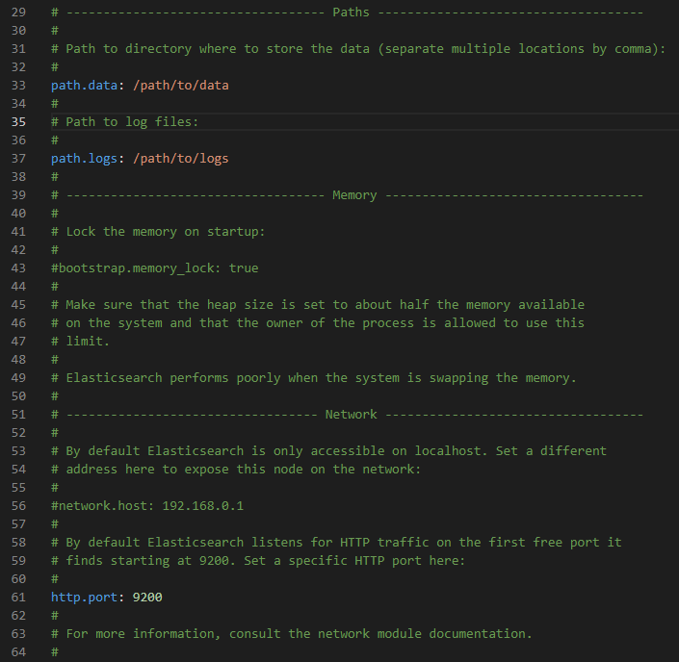

5. 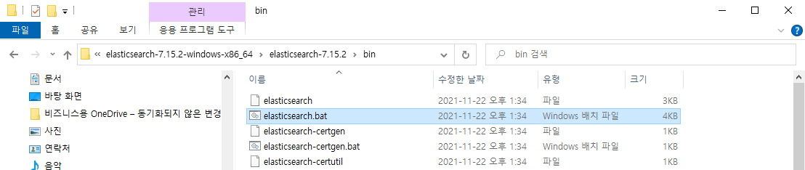

D:\elasticsearch-7.15.2-windows-x86_64\elasticsearch-7.15.2\bin 에 들어가서

elasticsearch.bat 을 클릭한다.

그러면 아래 사진과 같이 층 화면이 나온다.

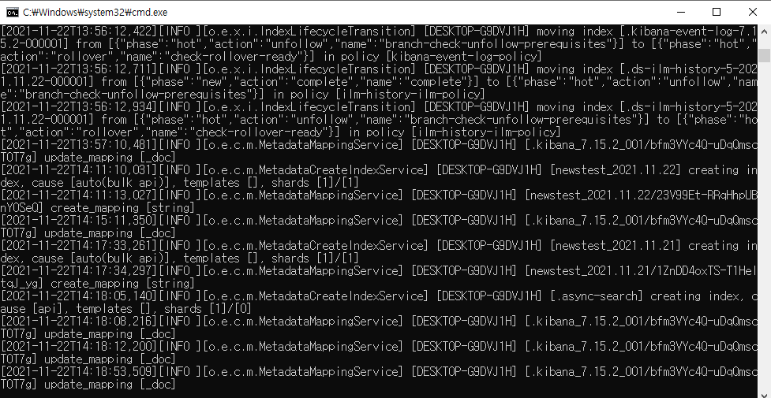

**무조건 elasticsearch를 먼저 실행한다.**

**이 화면이 나오면 창을 절대 끄지 않는다.**

6. <http://localhost:9200/> 을 크롬 url 창에 넣어준다.

그러면 아래와 같은 화면이 나올 것이다.

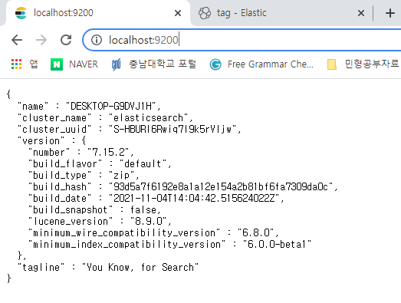

이 창이 나온다면 성공인 것이다.

7. 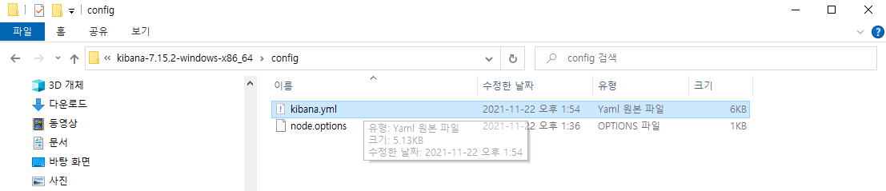

전제 조건 : Visual Code를 설치한다.

D:\kibana-7.15.2-windows-x86_64\kibana-7.15.2-windows-x86_64\config 에 들어가서

kibana.yml 을 클릭한다.

그리고 아래의 사진처럼 코드를 바꾸어주고 나서 저장한다.

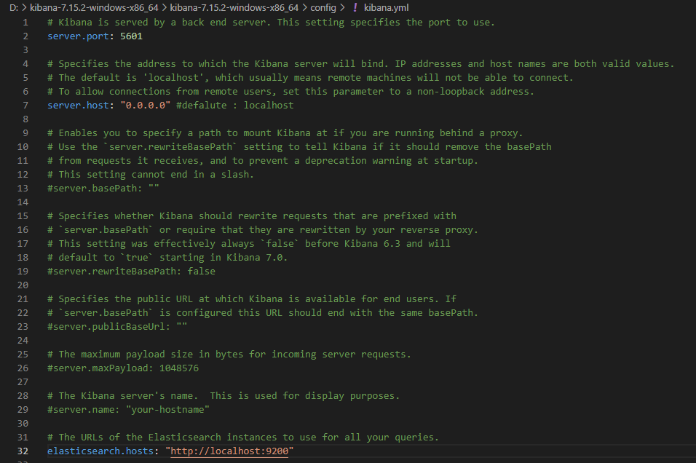

8. 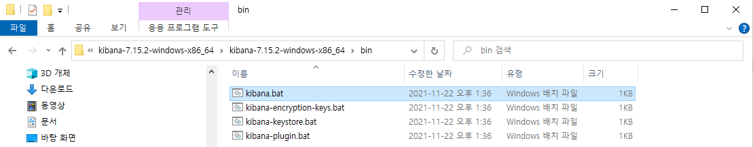

D:\kibana-7.15.2-windows-x86_64\kibana-7.15.2-windows-x86_64\bin 에 들어가서

kibana.bat 을 클릭한다.

그러면 아래 사진과 같이 층 화면이 나온다.

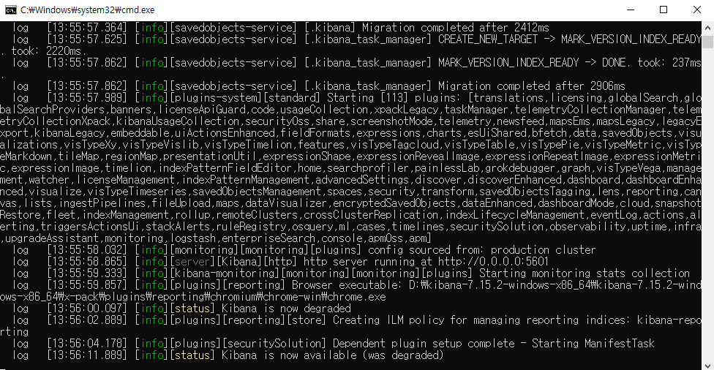

**Log 나오는 시간이 꽤 걸린다.**

**이 화면이 나오면 창을 절대 끄지 않는다.**

6. <http://localhost:5601/> 을 크롬 url 창에 넣어준다.

그러면 아래와 같은 화면이 나올 것이다.

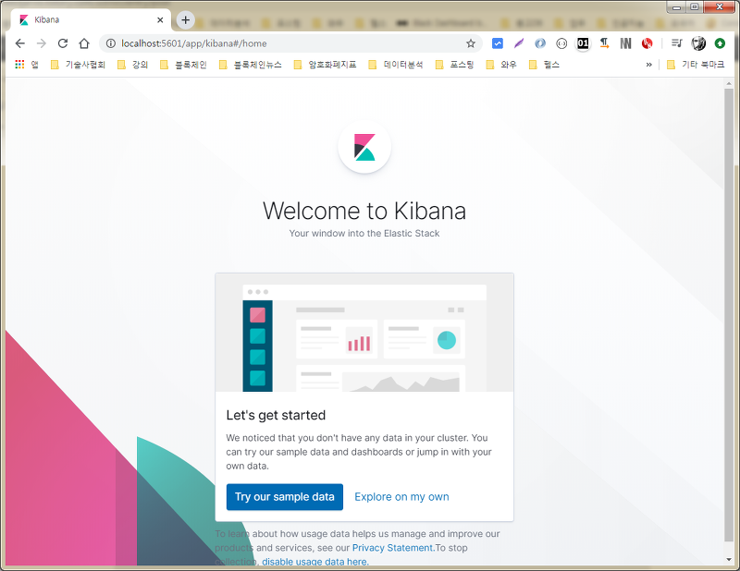

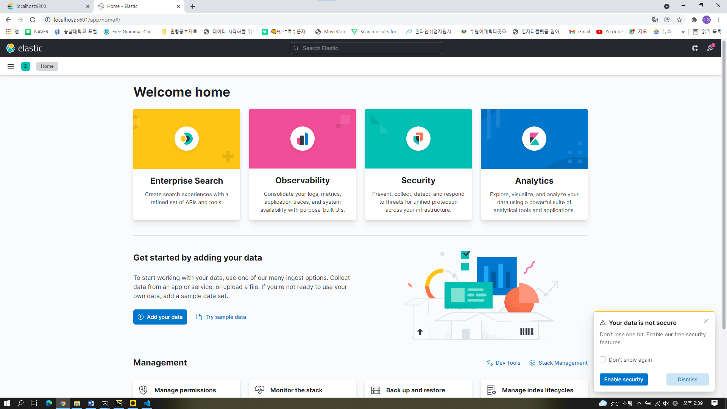

이 창이 나온다면 성공인 것이다.